4月13日《BIM技术落地应用推广会》
报名回执表
请务必完整填写参会信息，以便接收会务提醒、会议课件和资料。
单位 |  |  |  |  | 参会人数
联络人 |  | 手机 |  |  | QQ/Mail
序号 | 参会人  姓名 | 性别 | 职务 | 手机（必填，接收会务提醒） |  | QQ/Mail
1
2
3
4
5
6
请务必于2017年4月10日前将此回执发送至QQ邮箱416760517以便统一安排。
- 报名联系人 ：朱慧芳 QQ：416760517
手机：15818662920（同微信号）
邮箱：416760517@qq.com
- 报名方式如下：
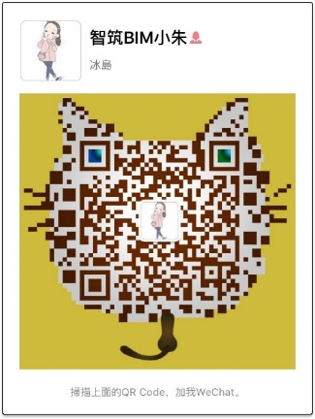
- 微信报名：点开微信直接添加手机号15818662920并在验证上备注：“观摩会议报名”，互为好友后发送报名信息，格式为“413会议报名+姓名+公司+职位+手机号+Email”，或直接扫二维码添加报名更捷！

- 短信报名：编辑报名信息“413会议报名+姓名+公司+职位+手机号+Email”发送至15818662920手机号
3、 邮件报名：编辑报名信息“413会议报名+姓名+公司+职位+手机号+Email”发送邮箱：416760517@qq.com
4、网站报名：
可登陆衡阳市城乡建设协会：（http://www.hyjx.org.cn/）
衡阳市勘察设计协会（http://2982291.1024sj.com/）
衡阳市住宅与房地产信息网：（http://www.0734fdc.cn/ ）
深圳市智筑庇姆工程咨询有限公司：（www.szzzbim.com/）
湖南雁城建设咨询有限公司：（http://www.hnycjszx.com）
南华大学：（http://www.usc.edu.cn/）
免费下载相关资料报名。

